山东省市政行业协会团体标准

道路仿石路面制品
Technical Specifications for Stone-like Pavement Products
（征求意见稿）

主编单位：青岛海德工程集团股份有限公司
青岛海德信达新型材料科技有限公司

前 言
本文件根据山东省市政行业协会《关于印发第三批团体标准制定计划的通知》的要求，经广泛调查研究、技术论证及征求意见后制定。
本文件共分10章，主要内容包括：1总则；2术语；3基本规定；4设计；5仿石路面制品分类；6要求；7实验方法；8质量检验；9标志、产品质量合格证；10包装运输和储存。
本文件由山东省市政行业协会负责管理，由青岛海德工程集团股份有限公司负责具体技术内容的解释。
若执行过程中对本文件有任何意见或建议，请寄送至《仿石路面制品技术标准》编制管理组（地址：2号；邮箱：）
本文件主编单位：
青岛海德工程集团股份有限公司
青岛海德信达新型材料科技有限公司
本文件参编单位：
青岛海德国际建设集团有限公司
青岛市市政工程设计研究院有限责任公司
青岛理正建设科技有限公司
青岛海德路桥工程有限公司
青岛海德建工有限公司
青岛中筑建安建设工程有限公司
本文件主要起草人员：姜正璟、李庚忠、张增杰、岳章盛、姜腾飞、于峰、孙修翰、白振海、张兴波、程显光、韩德克、徐世开、陈菲、李世俊、鲍加文。

目录
1. 范围 1
2. 规范性引用文件 2
3. 术语与定义 3
4. 分类 4
5. 技术要求 5
6. 试验方法 8
7. 质量检验 9
8. 标志、产品质量合格证 10
9. 包装、运输和储存 10
附 录 A(规范性附录)外观质量和尺寸偏差试验方法 11
附 录 B(规范性附录)抗折强度试验方法 12
附 录 C(规范性附录)抗压强度试验方法 14
附 录 D(规范性附录)吸水率试验方法 15
附 录 E(规范性附录)抗盐冻性试验方法 16
附 录 F(资料性附录)仿石路面制品规格尺寸 20

目录
1 Scope 1
2 Normative Reference Document 2
3 Terms and definition 3
4 Classification of Road Stone-like Pavement Products 4
5 Performance Requirement 5
6 Test Method 8
7 Quality Inspection 9
8 Marks and Product Quality Certificates 10
9 Packaging, Transportation and Storage 10
Appendix A(Normative Appendix)Test Methods for Appearance Quality and Dimensional Deviations 11
Appendix B(Normative Appendix)Flexural Strength Test Method 12
Appendix C(Normative Appendix)Compressive Strength Test Method 14
Appendix D(Normative Appendix)Water Absorption Test Method 15
Appendix E(Normative Appendix)Surface Salt-Freezing Resistance Text Method 16
Appendix F(Informational Appendix)Specifications And Dimensions Of Stone-like Pavement Products 20

- 范围

本文件确定了仿石混凝土路缘石（以下简称路缘石）及仿石混凝土道板砖（以下简称道板砖）的定义、分类、技术要求、试验方法、检验规则、标志、包装、运输和贮存,并明确了产品的的物理性能、耐久性及外观质量要求。适用于以水泥、集料、外加剂和水等为主要原料，经搅拌、成型、养护等工艺制成的用于道路、广场等场所的产品。

- 规范性引用文件

仿石路面制品生产用原材料性能应符合现有相关标准，下列文件对于本文件的应用是必不可少的。凡是注日期的引用文件，仅注日期的版本适用于本文件。凡是不注日期的引用文件，其最新版本(包括所有的修改单)适用于本文件。
GB 175-2023 通用硅酸盐水泥
GB/T 1596-2017 用于水泥和混凝土中的粉煤灰
GB/T2015 白色硅酸盐水泥
GB/T2828.1计数抽样检验程序第1部分：按接收质量限(AQL)检索的逐批检验抽样计划
GB/T8076 混凝土外加剂
GB/T14684 建设用砂
GB/T14685 建设用卵石、碎石
GB/T50082—2009普通混凝土长期性能和耐久性能试验方法标准
JC/T539 混凝土和砂浆用颜料及其试验方法
JC/T87054 彩色硅酸盐水泥
JGJ 63-2006 混凝土用水标准
GB/T18601 天然花岗石建筑板材的规定进行，采用修约值比较法进行评定
GB/T28635 混凝土路面砖附录C的规定进行
GB/T28635 混凝土路面砖附录D的规定进行
GB/T4111 混凝土砌块和砖试验方法
GB/T28635 混凝土路面砖
JC/T2604 仿石型混凝土面板和面砖的规定进行。
GB/T12988 无机地面材料耐磨性能试验方法

- 术语与定义

3.1 仿石路面制品 Stone-like Pavement Products
以水泥为主要胶凝材料，以骨料、无机颜料、增强剂、外加 剂、水等为主要原料，经搅拌浇筑或压制、养护、深加工等工艺 制成，顶面或外露面具有天然石材装饰效果的混凝土制品。

3.2 仿石路面板和面砖 Stone-like Pavement slabs and bricks
成型后饰面层经压制或二次加工，具有天然石材装饰效果的混凝土制品，一般按照布料的次数分为通体类和非通体类两种。

3.3 仿石路缘石 Stone-like Curb Stone
采用相应的模具预制成型的表面具有石材肌理的混凝土路缘石制品。

- 分类
4.1 按仿石路面制品的产品功能、适用工程领域分类
仿石路面制品按产品功能及适用工程领域不同，分为仿石路面板、仿石面砖和仿石路缘石。

4.2 仿石面砖按表面纹理分类
仿石面砖按表面纹理不同，分为平面和荔枝面。

4.3 仿石路缘石按使用位置分类
仿石路缘石按使用位置不同，分为仿石立缘石、仿石平缘石及仿石异形过渡缘石

- 技术要求

5.1 路缘石的技术要求
5.1.1 外观质量
路缘石外观质量应符合表1的规定
表1外观质量
序号 | 项 目 | 要 求
1 | 缺棱掉角影响顶面或正侧面的破坏最大投影尺寸/mm | ≤15
2 | 面层非贯穿裂纹最大投影尺寸/mm | ≤10
3 | 可视面粘皮(脱皮)及表面缺损最大面积/mm² | ≤30
4 | 贯穿裂纹 | 不允许
5 | 分层 | 不允许
6 | 色差、杂色 | 不明显
5.1.2 尺寸偏差
表2尺寸允许偏差 单位：毫米（mm）
序号 | 项 目 | 要 求
1 | 长度(I) | +3 -3
2 | 宽度(b) | +3 -3
3 | 高度(h) | +3 -3
4 | 平整度 | ≤3
5 | 垂直度 | ≤3
6 | 对角线差 | ≤3
5.1.3 路缘石抗折强度
各种路缘石应进行抗折强度试验，并应符合表3的规定
表3抗折强度 单位：兆帕（MP）
强度等级 | C4.0 | C5.0 | C6.0
平均值(C) | ≥4.00 | ≥5.00 | ≥6.00
单件最小值(C/min) | ≥3.20 | ≥4.00 | ≥4.80
5.1.4 路缘石抗压强度
各种路缘石应进行抗压强度试验，并应符合表4的规定
表4抗压强度 单位：兆帕（MP）
强度等级 | C.40 | C.45
平均值(C) | ≥40.0 | ≥45.0
单件最小值(Ccmin) | ≥32.0 | ≥36.0

5.1.5 物理性能
1、吸水率路缘石吸水率应不大于6.0%。
2、抗冻性及抗盐冻性：
寒冷地区、严寒地区路缘石应进行慢冻法抗冻性试验。路缘石经D50次冻融试验的质量损失率应不大于3.0%。寒冷地区、严寒地区冬季道路使用除冰盐除雪时及盐碱地区应进行抗盐冻性试验。路缘石经 ND28 次抗盐冻性试验的平均质量损失应不大于1.0kg/m²; 任意一试样质量损失应不大1.5kg/m²需做抗盐冻性试验时，可不做抗冻性试验。

5.2 仿石路面砖的技术要求
5.2.1 外观质量
仿石路面砖外观质量应符合表5的规定
表5仿石路面板和面砖外观质量 单位：毫米（mm）
项 目 |  |  | 装饰面 | 其他面
缺棱 掉角 | 沿所在棱边垂直方向投影尺寸的最大值/mm |  | <3 | 10
缺棱 掉角 | 沿所在棱边水平方向投影尺寸的最大值/mm |  | <10 | 20
缺棱 掉角 | 累计个数(三个方向投影尺寸最大值 宽度≤2mm不计)/个 |  | ≤1 | ≤2
蜂窝 孔洞 | (直径≤3mm孔洞)/个 |  | ≤2 | <8
蜂窝 孔洞 | (直径>3mm孔洞)/个 |  | 不允许 | <8
面层  与缺  损 | 深度的最大投影尺寸/mm |  | <8 | <10
面层  与缺  损 | 累计个数(投影尺寸长度 <2mm不计)/个 | 深度<2.5mm | ≤1 | ≤2
面层  与缺  损 | 累计个数(投影尺寸长度 <2mm不计)/个 | 深度≥2.5mm | 不允许 | 不允许
注：1.经二次加工和有特殊装饰要求的仿石路面板和面砖，不受此规定限制。 2.生产制造过程中，设计尺寸的倒棱不属于“缺棱掉角”。

5.2.3 仿石路面砖的尺寸应符合表6的规定
表6仿石路面砖外观尺寸 单位：毫米（mm）
名称 | 公称尺寸 | 长度 | 宽度 | 厚度 | 对角线 | 厚度方向 垂直度 | 直角度
仿石路面砖 | 长度≤600 | ±1.5 | 士1.5 | 士1.5 | 士2.1 | <1.5 | <1.5
仿石路面砖 | 长度>600 | 士2.0 | ±2.0 | ±2.0 | 士2.5 | <2.0 | <2.0

5.2.4 仿石路面砖抗压强度质量应符合表7的规定
表7仿石路面砖抗压强度 单位：兆帕（MP）
抗压强度等级 | 平均值 | 单块最小值
fe40 | ≥40.0 | ≥32.0
fe50 | ≥50.0 | ≥42.0
5.2.5 仿石路面砖抗折强度质量应符合表8的规定。
表8仿石路面砖抗折强度 单位：兆帕（MP）
抗折强度等级 | 平均值 | 单块最小值
ft5.0 | ≥5.0 | ≥4.3
ft6.0 | ≥6.0 | ≥5.1
5.2.6 吸水率：仿石面板和面砖的质量吸水率不应大于6.0%。
抗冻性和抗盐冻性：仿石面板和面砖的抗冻性和抗盐冻性应符合表9的规 定 。
表9仿石面板和面砖的抗冻性和抗盐冻性
产品使用场合和气候地区划分 | 冻融循环 次数 | 抗冻性 |  | 抗盐冻性
产品使用场合和气候地区划分 | 冻融循环 次数 | 平均值 | 单块最大 | 平均值 | 单块最大
夏热冬暖地区 | 15 | ≤80 | ≤120 | — | —
夏热冬冷地区 | 30 | ≤150 | ≤225 | ≤650 | ≤1000
寒冷和严寒地区 | 50 | ≤250 | ≤370 | ≤800 | ≤1200
注：气候地区划分，执行《民用建筑热工设计规范》GB/T50176。

5.2.7 耐磨性和防滑性：
1.仿石路面板和面砖顶面的耐磨性，应满足磨坑长度不大于30mm的要求。
2.仿石路面板和面砖顶面防滑性应满足检测BPN值不小于60。顶面具有凸起纹路、凹槽饰面等其他阻碍进行防滑性检测时，则认为产品防滑性能符合要求。

- 试验方法

6.1 路缘石的试验方法
6.1.1外观质量和尺寸偏差：外观质量和尺寸偏差试验按附录A的规定进行。
6.1.2力学性能：
1、抗折强度按附录B的规定进行。
2、抗压强度按附录C的规定进行。
6.1.3 物理性能：
1、吸水率按附录D的规定进行。
2、抗冻性按GB/T 50082—2009中慢冻法规定的试验方法进行。从路缘石中切割出带有面层(料)和基层(料)的100mm×100 mm×100mm的立方体试样。
3、抗盐冻性按附录E的规定进行。

6.2 仿石路面砖的试验方法
6.2.1 试验方法：
1、仿石路面板和面砖的尺寸偏差和外观质量，按《天然花岗石建筑板材》GB/T18601的规定进行，采用修约值比较法进行评定。
2、仿石路面砖的抗压强度试验，按《混凝土路面砖》 GB/T28635附录C的规定进行。
3、仿石路面板和面砖的抗折强度试验，按《混凝土路面砖》GB/T28635附 录D的规定进行。
4、仿石路面板和面砖的质量吸水率试验，按《混凝土路面砖》GB/T28635附 录F的规定进行。统一从3块试样上裁切出1 块(100±2)mm×(100±2)mm×(100±2)mm 试样厚度的试件。取3块平均值，数值修约至0.1%。当3个试件的最大实测值比平均值偏离 超过20%时，取该最大实测值为该批次产品的吸水率，采用修约值比较法进行评定。
5 仿石路面板和面砖的抗冻性和抗盐冻试验，按《仿石型混凝土面板和面砖》JC/T2604 的规定进行。
6 仿石路面板和面砖的磨坑长度，按《无机地面材料耐磨性能试验方法》GB/T 12988的规定进行，但摩擦时间为1min。防滑值按《无机地面材料耐磨性能试验方法》GB/T 12988的规定进行，试件需先预浸水10～20min, 并 在1h内完成测试。

- 质量检验

7.1 仿石路面制品品种、级别、质量、包装和贮存，应符合国家现行有关标准的规定。仿石路面制品出厂超过三个月时，应进行复验，复验合格后方可使用。
7.2 检验数量：按同一生产厂家、同一等级、同一品种、同一批次且连续进厂的仿石制品，每批抽样1次。
7.3 检验方法：检验产品合格证、出厂检验报告、进场复试报告。
7.4 仿石路面制品强度等级必须符合设计要求，其中面层肌理效果、颜色、形状、厚度、抗滑性、抗污性、耐磨性、抗冻性 等均需满足设计的要求。
7.5 检验数量：
1、产地(厂家)相同的原材料以同一生产时间、配合比例、生产工艺、成型设备所生产的同强度等级的以200m2或100个为一验收批；不足200m² 或100个按一批计。每一批中应随机抽取50块试件进行检测。
2、在材料、配比、工艺、设备、参数、规格及型号都相同的条件下，单个仿石制品的最小抗压强度值均不得小于其平均值的70%。
3、在材料、配比、工艺、设备、参数、规格及型号都相同的条件下，每件仿石路面制品的面层肌理效果、颜色、防滑、抗污性能均保持统一，不应出现偏差。
4、检验方法：检验产品合格证、出厂检验报告、进场复试报告。
7.6 所有检验项目的结果都符合本文件规定时，总判定为合格。
(表1外观质量、表2尺寸允许偏差、表3抗折强度、表4抗压强度 、表5仿石路面板和面砖外观质量、表6仿石路面砖外观尺寸、 表7仿石路面砖抗压强度 、表8仿石路面砖抗折强度、表9仿石面板和面砖的抗冻性和抗盐冻性、耐磨性和防滑性)。

- 标志、产品质量合格证

8.1 标志
出厂产品中，至少应有2%的产品在其背面或底面应有明显的标志。

8.2 产品质量合格证
产品出厂交货，每批产品提供至少应包括如下内容的产品质量合格证：
1.生产厂名称和商标
2.批量编号
3.生产日期
4.检验结果
5.合格证书编号
6.标记
7.检验员、检验单位签章

- 包装、运输和储存

9.1 包装
应对产品进行保护。用吊装托架装运时，应捆扎牢固。

9.2 运输
装运时，路缘石应正侧面相向，排放稳实靠紧。应采取有效措施保护产品可视面；运输时应避免互相碰撞；装卸时严禁抛、掷产品；散装运达时，严禁倾倒卸车。

9.3 储存
路缘石储存堆场应平坦、坚实、清洁。应按类别、型号、规格、强度等级分别堆放。堆垛应稳定、 整齐，高度不宜超过1.5m。

附 录 A(规范性附录)外观质量和尺寸偏差试验方法

A.1外观质量
A.1.1 试样数量：试样数量为13个
A.1.2 量具：分度值为1 mm的钢板尺、卡尺
A.1.3 测量方法：
A.1.3.1 面层(料)厚度：将路缘石断开，在其截面测量面层(料)厚度尺寸(可用抗折试件的断口处测量),精确至1mm。
A.1.3.2 缺棱掉角：测量顶面和正侧面缺棱掉角处损坏、掉角的长度和宽度(或高度)投影尺寸，精确至1mm。
A.1.3.3 表面裂纹：测量裂纹所在面上的投影长度；若裂纹由一个面延伸至相邻面时，测量其延伸长度之和，精确至1mm。
A.1.3.4 粘皮(脱皮)：测量顶面和正侧面上粘皮(脱皮)及表面缺损或伤痕处互相垂直的两个最大尺寸，精确至1mm; 计算 其面积，精确至1mm²。
A.1.3.5 分层、色差、杂色：在自然光照或不低于40W日光灯下，距路缘石1.5m处，对路缘石的端面、背面(或底面)肉眼检验 分层；对表面风干的路缘石肉眼检验色差、杂色。

A.2 尺寸偏差
A.2.1 试样数量：试样数量13个
A.2.2 量具：分度值为1mm的钢板尺、卡尺、塞尺、直角尺或丁字尺。
A.2.3 测量方法：
A.2.3.1 长度：分别在路缘石顶面中部，正侧面及背面距底面10mm处测量长度，取三个测量值的算术平均值为该 试件的长度值，精确至1mm
A.2.3.2 宽度：分别在路缘石底面的两端，距端面10mm处及底面中部测量宽度，取其三个测量值的算术平均值为 该试件的宽度值，精确至1 mm。
A.2.3.3 高度：分别在路缘石背面两端，距端面10mm处及背面中部测量高度，取其三个测量值的算术平均值为该 试件的高度值，精确至1mm。
A.2.3.4 平整度：用1000mm长的钢板尺分别侧立在路缘石顶面和正侧面的中部，另用塞尺测量路缘石表面与侧立钢 板尺之间的最大间隙，取其最大值，精确至1mm。
A.2.3.5 垂直度：用直角尺或丁字尺的一边紧靠路缘石的顶面，另用小量程钢板尺或卡尺测量直角尺(或丁字尺)另一 边与其端面所垂直面之间的最大间隙，记录取其最大值，精确至1mm。
A.2.3.6 对角线差：用钢板尺等测量路缘石可视面一个平面的两向对角线，测量值与这个可视平面理论上矩形对角线的 差值，为该试样的对角线差。精确至1mm。

附 录 B(规范性附录)抗折强度试验方法

B.1 试样数量：试样数量为3个。
B.2 试验设备、量具、材料：
B.2.1 试验机：
试验机的示值相对误差应不大于1%。试样的预期破坏荷载值为试验机全量程的20%～80%。
B.2.2 加载压块：采用厚度大于20mm,直径为50mm, 硬度大于HB200, 表面平整光滑的圆形钢块B.2.3抗折试验支承装置。
抗折试验支承装置应可自由调节试样处于水平。同时可调节支座间距，精确至1mm。支承装置两端支座上的支杆直径为30mm为滚动支杆，一为铰支杆；支杆长度应大于试样的宽度(bo), 且应互相平行。
B.2.4 量具：分度值为1mm, 量程为1000mm、300mm钢板尺。
B.2.5 找平垫板：垫板厚度为3mm,直径大于50mm的胶合板。
B.3 试样制备：
在试样的正侧面标定出试验跨距，以跨中试样宽度(b₀)1/2 处为施加荷载的部位，如试样正侧面为 斜面、切削角面、圆弧面，试验时加载压块不能与试样完全水平吻合接触，应用水泥净浆或其他找平材 料将加载压块所处部位抹平使之试验时可均匀受力，抹平处理后试样，养护3d 后方可试验。试样制备图见图B.1。

图B.1 试样制备图说明
1——找平层 2——试样
3——找平垫层 4——加载试块
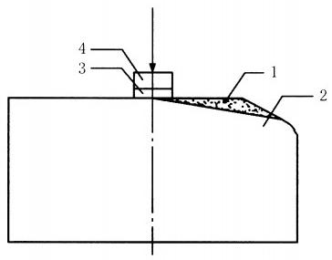

B.4 试样的含湿状态
将制备好的试样，用硬毛刷将试样表面及周边松动的渣粒清除干净，在温度为(20±3)℃的水中浸 泡(24±0.5)h。
B.5 试验步骤：
B.5.1使抗折试验支承装置处于可进行试验状态。调整试验跨距I=1-2×50mm, 精 确 至 1mm。
B.5.2将试样从水中取出，用拧干的湿毛巾擦去表面附着水，正侧面朝上置于试验支座上，试样的长 度方向与支杆垂直，使试样加载中心与试验机压头同心。将加载压块置于试样加载位置，并在其与试样 之间垫上找平垫板。如图B.2。
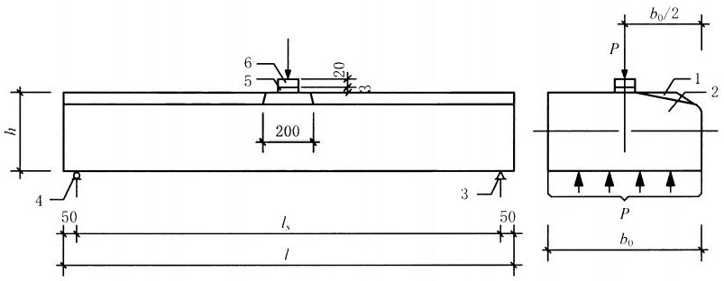
说 明 ：
1—— 找平层： 2 — — 试样：
3——铰支座： 4 — — 滚动支座；
5 — — 找平垫板； 6 — — 加载压块。
图B.2 抗折试验加载图
B.5.3 检查支距、加荷点无误后，起动试验机，调节加荷速度0.04 MPa/s~0.06 MPa/s匀速连续地加
荷，直至试样断裂，记录最大荷载(Pmax)。
B.6 试验结果计算：
抗折强度按公式(B.1) 计算： 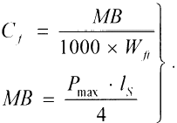

C,——试样抗折强度，单位为帕(MPa);
MB——弯距，单位为牛顿毫米(N·mm);
W,——截面模量，单位为立方厘米(cm);
Pmax——试样破坏荷载，单位为牛顿(N);
ls——试样跨距，单位为毫米(mm)。
试验结果以三个试样抗折强度的算术平均值和单件最小值表示，计算结果精确至0.01 MP

附 录 C(规范性附录)抗压强度试验方法

C.1 试样及数量：
不适合作抗折强度的路缘石应做抗压强度试验，试样数量为3个。
C.2 试验设备：
C.2.1 混凝土切割机：能制备满足本文件要求的抗压强度、吸水率、抗冻性和抗盐冻性试样的切割机
C.2.2 压力试验机：试验机的示值相对误差和量程要求同B.2.1。
C.3 试样制备：
从路缘石的正侧面距端面和顶面各20mm以内的部位切割出100mm×100mm×100mm试样。以垂直 于路缘石成型加料方向的面作为承压面。试样的两个承压面应平行、平整。否则应对承压面磨平或用水 泥净浆或其他找平材料进行抹面找平处理，找平层厚度不大于5mm,养护3d 。与承压面相邻的面应垂 直于承压面。
C.4 试样的含湿状态：将制备好的试样，用硬毛刷将试样表面及周边松动的渣粒清除干净，在温度为(20±3)℃的水中浸 泡(24±0.5)h。
C.5 试验步骤：
C.5.1用卡尺或钢板尺测量承压面互相垂直的两个边长，分别取其平均值，精确至1mm, 计算承压面 积(A),精 确 至 1mm²。将试样从水中取出用拧干的湿毛巾擦去表面附着水，承压面应面向上、下压板，并置于试验机下压板的中心位置上。
C.5.2 启动试验机，加荷速度调整在0.3 MPa/s~0.5MPa/s,匀速连续地加荷，直至试样破坏，记录
最大荷载(Pmax)。
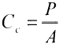
C.6 试验结果计算：

式中：
C.——试样抗压强度，单位为兆帕(MPa); P——试样破坏荷载，单位为牛顿(N);
A——试样承压面积，单位为平方毫米(mm²)。
试验结果以三个试样抗压强度的算术平均值和单件最小值表示，计算结果精确至0.1 MPa。

附 录 D(规范性附录)吸水率试验方法

D.1 试样及数量：从路缘石截取约为100mm×100mm×100mm 带有可视面的立方体为试样。试样数量为3个。
D.2 试验仪器、设备：
D.2.1 满足称量范围，精度1g 的电子天平或电子秤。
D.2.2 自动控制温度(105±5)℃的鼓风干燥箱。
D.2.3 深度约为300mm的能浸试样的水箱或水槽。
D.2.4 同 C.2.1的混凝土切割机。
D.3试验步骤：
1.将制备好的试样，用硬毛刷将试样表面及周边松动的渣粒清除干净，放入温度为(105±5)℃的干燥 箱内烘干。试样之间、试样与干燥箱内壁之间距离不得小于20mm。每间隔4h 将试样取出称量一次，直至两次称量差小于0.1%时，视为试样干燥质量(mo), 精确至5g。
2.烘干的试样，在温度为(20±3)℃的水中浸泡(24±0.5)h, 水面应高出试样20mm~30mm。
3.取出试样，用拧干的湿毛巾擦去表面附着水，立即称量试样浸水后的质量(m₁), 精 确 至 5g。
D.4 试验结果计算：
吸水率按公式(D.1) 计算：

式中：
W——试样吸水率（%）;
mo——试样干燥质量，单位为克(g);
m₁—— 试样吸水24h 后的质量，单位为克(g)。
试验结果以三个试样的算术平均值表示，计算结果精确至0.1%。

附 录 E(规范性附录)抗盐冻性试验方法

E.1 试样及数量：
从20d 以上龄期的路缘石中切取试验面积7500mm²至25000mm²之间，且测试面最大厚度为103mm, 每个试样的受试面为路缘石的可视面(顶面或使用时裸露在外的正侧面)。
试样数量为3个。
E.2 设备和工具：
E.2.1 带空气循环、由时间控制的冷冻与加热系统，能够满足图E.3 中的时间-温度曲线的冷冻室(箱)。
E.2.2 能够用来测量试样表面上冻融介质的温度，精确度在±0.5℃范围内的热电偶或等效的温度测量装 置 。
E.2.3 满足称量范围，精度为0.05g 的天平。
E.2.4 同 C.2.1 的混凝土切割机。
E.2.5 自动控制温度(105±5)℃的鼓风干燥箱。
E.2.6 温度(20±2)℃,相对湿度(65±10)%的气候箱。气候箱中，自由水表面在(240±5)min内的蒸发量应为(200±100)g/m²。水蒸发量使用深约40mm、横截面面积(22500±2500)mm²的碗容器测得。水填充至距碗容器边缘(10±1)mm处。
E.2.7 用于收集剥落材料的容器。该容器应适于在直至120℃的温度下工作，且应不受氯化钠溶液腐蚀。
E.2.8 20mm至 30mm宽的硬毛刷。毛长20mm,用于刷掉已经剥落的材料。
E.2.9 用于冲洗掉剥落材料的喷水瓶，用水瓶冲去剥落材料中的盐分。
E.2.10 满足测量要求，精确度在0. 1mm范围内的游标卡尺。
E.2.11 用于收集剥落材料的滤
E.3 试验用材料：
E.3.1 冻融介质：用蒸馏水配制的3%浓度NaCl 溶液。
E.3.2 密封材料：硅胶类等密封材料，用于密封试样与橡胶片，以及填充试样周围的沟槽 E.3.3 橡胶片(或聚乙烯薄片)：厚度为(3.0±0.5)mm, 应不受所使用盐溶液腐蚀，且在-20℃的温度下，仍具有足够弹性。
E.3.4 覆盖材料：厚度为0.1mm至0 . 2mm的聚乙烯板。
E.3.5 粘结剂：应具备防水、防冻的功能，能将橡胶片(或聚乙烯薄片等)和混凝土表面粘结牢固。
E.3.6 绝热材料：厚度为(20±1)mm,导热系数在0.035W/(m·K)～0.040W/(m·K)之间的聚苯乙烯或等效绝热材料。
E.4 试验前准备：
E.4.1 当试样达到28d 龄期或以上时，清除其上飞边及松散颗粒，然后放入气候箱中养护(168±5)h, 气候箱中温度为(20±2)℃,相对湿度为(65±10)%,且在最初的(240±5)min 内，根据E.2.6 所测定 的蒸发率为(200±100)g/m²。试样间应至少相距50mm。在这一步骤中，除试验面以外，将试样的其余 表面均粘贴上橡胶片，并保持至试验结束。使用硅胶类或其他密封材料填充试样周围的所有沟槽，并在 混凝土与橡胶片相接处密封试验面四周，以防止水渗入试样与橡胶片相接缝隙中。橡胶片的边缘应高于 试验面(20±2)mm。如 图E.1所示平剖面和立剖面。

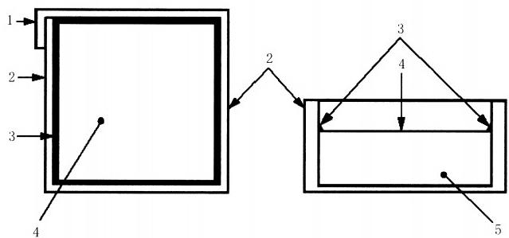

图E.1 抗盐冻试验装置剖面示意图
1——重叠部分 2——橡胶片 3——密封胶条4——试验面 5——试样
E.4.2 试验面积(ANp)应由其长度及宽度的三次测量平均值(精确到1mm)计算而得。当试样在气候箱中 养护完毕后，对其试验面上注入温度(20±2)℃的饮用水，水高(5±2)mm。在(20±2)℃的温度下保持该 水高(72±2)h,以用来检验试样与橡胶片间的密封是否有效。在进行冻融循环前，试样除试验面以外的 其余表面均用应符合E.3.6 的绝热材料进行绝热处理，该处理可在养护阶段进行。
E.4.3 在将试样放入冷冻箱前15min~30min,应先将检测密封效果的水换成冻融介质至试样顶面测 量的溶液高度应为(5±2)mm。在其上水平覆盖图E.2 中所示的聚乙烯板，以避免溶液蒸发。聚乙烯板在 整个试验过程中应保持平整，且不得与冻融介质接触。
E.5 试验步骤：
E.5.1 将试样置于冷冻室中，试验面在任何方向偏离水平面不能超过3mm/m,同时试验面要经过反复 冻融。在试验过程中，冻融介质中的所有试样表面中心的时间-温度循环曲线都应落入图E.3 中的阴影 区域内。在每次循环中试验温度超过0℃的时间至少7h,但不能多于9h。

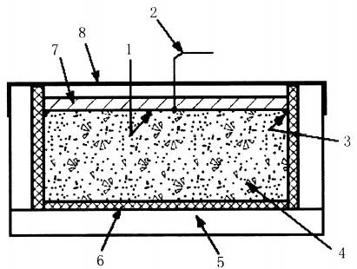

1——试验面 2——温度测量置 3——密封胶条 4——试样
5——绝热料 6——橡胶片 7——动容质 8——聚乙板

图E.2 冻融循环试验结构示意图 温度/℃30 时间/h
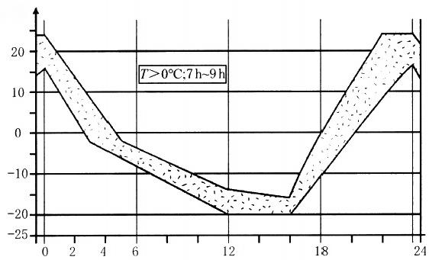

图E.3 抗盐冻时间温度循环图
表E.1给出阴影区域的拐点说明。
表E.1 拐点坐标表
上 限 |  | 下 限
时间 h | 温度  ℃ | 时间 h | 温度  ℃
0 | 24 | 0 | 16
5 | -2 | 3 | -4
12 | -14 | 12 | -20
16 | -16 | 16 | -20
18 | 0 | 20 | 0
22 | 24 | 24 | 16
E.5.2 将至少一个试样固定在冷冻室中具有代表性的位置上，持续记录冻融介质中的试验面中心处温 度。在试验过程中始终记录冷冻室的环境温度，试验时间从放入冷冻室后第一次循环的(0±30)min 内 开始计时。如果试验过程中循环被迫终止，则将试样在-16℃~-20℃的条件下保持冷冻状态，如果循环 终止超过3d时间，此次试验应放弃。
E.5.3 应确保冷冻箱中的空气循环系统运行良好，以达到正确的温度循环。若所试验的试样数量较少则 应用其他材料填补冷冻箱中空位，除非在不填补的情况下，也能够得到正确的温度循环。
E.5.4 经过7次和14次冻融循环，若有必要，应补充冻融介质，以保持试样表面上(5±2)mm 的溶液
高度。
E.5.5 经过28次冻融循环后，应对每一个试样进行以下步骤操作：
1.使用喷水瓶和毛刷将试验面上剥落的残留渣粒收集至容器中，直到无残余

2.将溶液和剥落渣粒通过滤纸小心倒入容器中。用至少1L的饮用水冲洗滤纸中收集的渣粒物质， 除去残留NaCl。将滤纸在(105±5)℃下烘干至少24h, 然后收集渣粒物质。测定剥落渣粒 物质的干燥质量，精确到0.2g,适当考虑滤纸质量。
E.6 试验结果计算
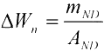

抗盐冻性按公式(E.1) 计算：
式中：△W,——抗盐冻性质量损失，单位为千克每平方米(kg/m²);
mN———抗盐冻性试验试样质量损失，单位为毫克(mg);
AN——抗盐冻性试样受试面积，单位为平方毫米(mm²)。
试验结果以三个试样的算术平均值和单个试样最大值表示，计算结果精确至0.1kg/m²

附 录 F(资料性附录)仿石路面制品规格尺寸

F.1路缘石尺寸规格分类
F.1.1 仿石路缘石一般分为立缘石、平缘石和异形过渡缘石三种。立缘石宜设置在中间分隔带、两侧分隔带及路侧带两侧。当设置在中间分隔带及两侧分隔带时，外露高度宜为15～18cm;当设置在路侧带两侧时，外露高度宜为10～15cm。平缘石宜设置在人行道与绿化带之间，以及有无障碍要求的路口或人行横道范围内。在分隔带和路面之间，人行道与路面之间一般都要设置路缘石。另外在交通岛、安全岛都应设置缘石，具体选用的样式由设计根据是否通行进行设置。异形过渡缘石分为高差过渡和形体过渡两种缘石，具体详见图1～图4示意(示意图仅选取了具有代表性的两种过渡缘石的几种形式，设计中还需具体问题具体分析)。

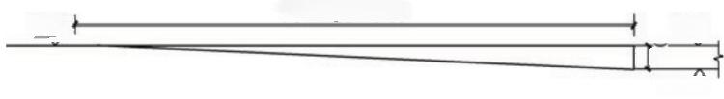
高差过渡缘石
015
±0.00
0.15

图一

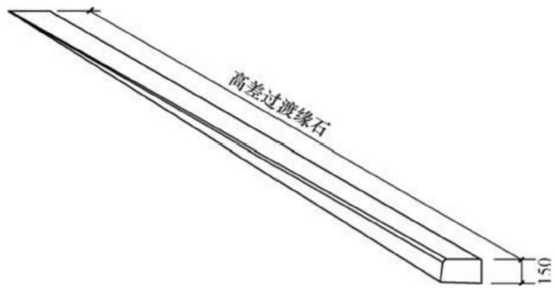
图二
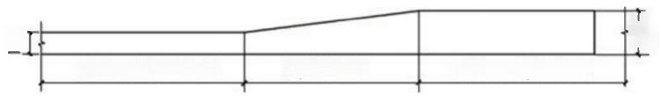

250mm宽立缘石 过渡缘石 250mm宽立缘石

图三
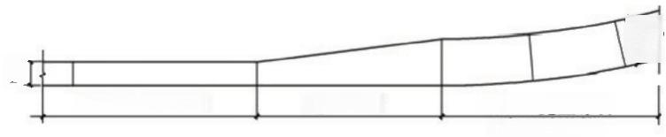

250mm宽立缘石 (路口弧形段)
250mm宽立缘石 过渡缘石
图四

F.1.2仿石路缘石制品的分类执行行业标准《混凝土路缘石》JC/T899 的规定，按其截面分为 H型 、T型 、R型 路缘石和P型、TP型平面石，具体详见表1。按路缘石的线型分为直线型路缘石和曲线型路缘石，曲线型路缘石可配合直线型路缘石选用。
表 1 仿石路缘石的分类、适用范围及尺寸要求
 | 类型 | 图例 |  |  |  | 适用范围 | 推荐规格 宽B×高H |  | 推荐 长度
 |  |  |  |  |  |  | 道路中央  绿化分  隔带 | 机动车道 两侧 | 推荐 长度
立 缘 石 | H型 | 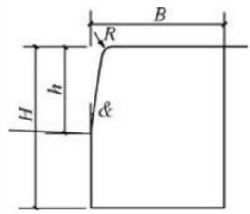 |  |  |  | 1 . 道 路 中央化分 隔带  2 . 机动 车道两侧 | B(250)  H(350)  h(180)  R(20～30)  &. (3-5) | B(250)  H(350)  h(180)  R(20～30)  &. (3-5) | 100  50
立 缘 石 | T型 | 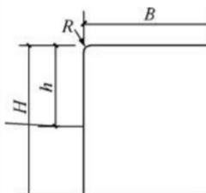 |  |  |  | 1 . 道 路 中央绿化分 隔带  2 . 机 动 车道两侧 | B(200)  H(300)  h(150)  R(15～20) | B(250)  H(350)  h(180)  R(20～30) | 100  50
立 缘 石 | R型 |  |  |  |  | 1 . 道 路 中央绿化分 隔带  2 . 机 动 车道两侧 | B(200)  H(450)  h(300)  R(≥50) | B(200)  H(450)  h(300)  R(≥50) | 100  50
立 缘 石 | R型 | 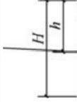 |  | 

续表1
 | 类型 | 图例 | 适用范围 | 推荐规格 宽B×高H |  | 推荐 长度
 |  |  |  | 道路中央 绿化分 隔带 | 机动车道 两侧 | 推荐 长度
平 缘 石 | TP型 |  | 1 . 人 行 道与非机动 车道分界处  2 . 人 行 道平缘石 | B(100)  H(150) |  | 100  50
平 缘 石 | TP型 | 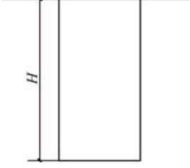 | 1 . 人 行 道与非机动 车道分界处  2 . 人 行 道平缘石 |  |  | 100  50
平 面 石 | P型 | 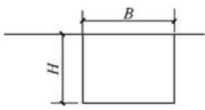 | 1 . 机 动 车道平面石  2 . 人 行 道收边 | B100×H100  (车行道)  B100×H100  (车行道)  B100×H100  (车行道) |  | 100  50

续表2
注：1.H指路缘石总高度(含埋地部分),h指外露地面部分高度；单位均为 mm 。
2.B指路缘石总宽度，单位均为mm。
3.R指路缘石顶边或平立一体式缘石基部的倒角，单位为mm。
4.&.指路缘石外露部分与垂直方向的夹角，单位为°。
5.快速路及交通型主干道中央绿化分隔带路缘石宽度宜为250mm(H型）、200mm
（R型)外露地面高度宜为180～300mm;
5.1生活性主干路、次干路及支路中央绿化带缘石宽度宜为200mm(T 型)、250mm(H型),外露地面高度宜为10～18mm;
5.2 250mm宽路缘石主要用于双向6车道以上的城市景观大道，或中间绿化带宽度12m宽以上的道路，景观型道路中央绿化分隔带立缘石外露地面高度根据景观需求进行技术论证。
- 机动车道两侧(与人行道交界处)缘石宽度宜为200mm(T型)、250mm(T型),如有
特殊情况下进行技术论证。主干道外露地面高度宜150～180mm,次干道、支路及辅路外露地面高度宜为100～150mm。
F.2 仿石路面砖按表面纹理分为
1.平面、 2.荔枝面
F.3 仿石路面砖的常用尺寸
F3.1仿石路面板和面砖的常用尺寸系列详见表2,异形制品和特殊要求的制品规格尺寸由供需方协商确定。
表2 单位毫米（MM）

边长系列 | 100*200、150*300、300*300、400*400、300*600、600*600
厚度系列 | 50、60
注：常用边长系列为：300;常用厚度系列为：50、60
F.4使用范围及铺装
F4.1有特殊要求的使用部位和特殊形状仿石路面板 和面砖、盲道砖其最小厚度应由设计确定，并给出了不同道路类 型(适用范围)使用的仿石路面板和面砖、盲道砖的最小抗压强度和抗折强度供参考。
F4.2仿石路面板和面砖、盲道砖面层应表面平整、抗滑、耐磨、美观，并与周围环境相协调，对于仿石路面板和面砖的铺筑形式可由设计师根据周围环境及设计效果确定。一般来讲人行步道和步行街采用正方形或长方形普通型仿石路面板和面砖，铺装形式不限，车行道、广场、停车场宜采用连锁型仿石路面板和面砖，采用普通型仿石路面板和面砖时，可选用小规格，加大厚度“工字纹”形铺筑形式。

